STŘEDNÍ PRŮMYSLOVÁ ŠKOLA BRNO, PURKYŇOVA, příspěvková organizace

- INFORMAČNÍ
TECHNOLOGIE

- ELEKTROTECHNIKA

- SOCIÁLNÍ
ČINNOST

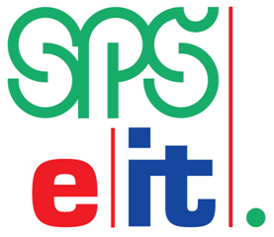

Vaše č.j. Naše č.j. Naše SpZn. Vyřizuje/linka Brno
BLUECOM, s.r.o
Nerudova 1034, 537 01 Chrudim

2359/2017 XXXXXXXXXXXXXX 7.11.2017

Objednávka č. 165/2017
Odběratel:
Střední průmyslová škola Brno, Purkyňova, příspěvková organizace
Purkyňova 97
612 00 Brno

Fakturační údaje:
Peněžní ústav: KB Brno-město
Číslo účtu: XXXXXXXXXXXXXX
IČO: 15530213
DIČ: CZ 15530213
Zboží dodejte na adresu: Purkyňova 97, 612 00 Brno
Fakturu zašlete na adresu: Purkyňova 97, 612 00 Brno

Dodavatel:
BLUECOM, s.r.o
Nerudova 1034,
537 01 Chrudim

Objednáváme u Vás :
CablelQ Qualification Tester, počet ks - 3, cena bez DPH 32.644,63 Kč/ks,
DPH 6.855,37 Kč, celkem včetně DPH 39.500,- Kč,
Cena celkem za 3 ks - 118.500,- Kč

Vyřizuje | Razítko | Schvaluje
XXXXXXXXXXXXXXX  XXXXXXXXXXXXXXXXXX |  | Ing. Antonín Doušek, Ph.D.  ředitel

